SURAT PERINTAH MULAI KERJA (SPMK)
Nomor: PL.107/0201/PPK.BB/APTP/2026
Paket Pekerjaan: Pemeliharaan Fasilitas Sisi Udara (Runway) : 1 (satu) Paket

Yang bertanda tangan di bawah ini :
Nama | : | GUNAWAN
Jabatan | : | Pejabat Pembuat Komitmen Kantor Kelas I UPBU A.P.T. Pranoto-Samarinda
Alamat | : | Kantor UPBU Kelas I A.P.T. Pranoto Samarinda  Jl. Poros Samarinda – Bontang, Kel. Sungai Siring, Samarinda - Kalimantan Timur
Selanjutnya disebut sebagai Pejabat Penandatangan Kontrak;

Berdasarkan Surat Perintah Kerja (SPK) Nomor: PL.107/0200/PPK.BB/APTP/2026 tanggal 9 Maret 2026, bersama ini memerintahkan:
Nama Penyedia | : | PT. PANGLIMA ANTASARI BETON
Alamat | : | Jl. Untung Suropati No.2, RT.56, Karang Asam Ulu, Kec. Sungai Kunjang, Kota Samarinda, Kalimantan Timur.
Yang dalam hal ini diwakili oleh : Syarbana Nabil
Selanjutnya disebut sebagai “Penyedia”;

untuk segera memulai pelaksanaan pekerjaan dengan memperhatikan ketentuan-ketentuan sebagai berikut:
- Paket pengadaan: Pemeliharaan Fasilitas Sisi Udara (Runway) : 1 (satu) Paket;
- Syarat-syarat pekerjaan: sesuai dengan persyaratan dan ketentuan SPK;
- Waktu penyelesaian: selama 4 (Empat) hari kalender dan pekerjaan harus sudah selesai pada tanggal 12 Maret 2026;
- Denda: Terhadap setiap hari keterlambatan pelaksanaan/penyelesaian pekerjaan Penyedia akan dikenakan Denda Keterlambatan sebesar 1/1000 (satu permil) dari nilai SPK atau dari nilai bagian SPK (tidak termasuk PPN) sesuai ketentuan dalam SPK.

Menerima dan Menyetujui,  Untuk dan atas nama  PT. PANGLIMA ANTASARI BETON  Syarbana Nabil  Direktur |  | Samarinda, 9 Maret 2026  Untuk dan atas nama  Badan Layanan Umum  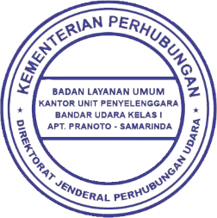  Kantor UPBU Kelas I A.P.T. Pranoto Samarinda  Pejabat Penandatangan Kontrak  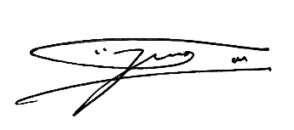  Gunawan  NIP. 19841105 200712 1 001

